ВОСТОЧНОЕ ОКРУЖНОЕ УПРАВЛЕНИЕ ОБРАЗОВАНИЯ
ДЕПАРТАМЕНТА ОБРАЗОВАНИЯ ГОРОДА МОСКВЫ
ГОСУДАРСТВЕННОЕ БЮДЖЕТНОЕ ОБРАЗОВАТЕЛЬНОЕ УЧРЕЖДЕНИЕ
СРЕДНЯЯ ОБЩЕОБРАЗОВАТЕЛЬНАЯ ШКОЛА № 634
«УТВЕРЖДАЮ»  Директор школы  ______________З.М. Черкасова  «____»___________ 2013 г. |  | «СОГЛАСОВАНО»  на заседании методического объединения  «____»_________ 2013 г.
г. Москва, ул. Кетчерская, д. 10А тел./факс 8-(495) 375-94-83

ТЕМАТИЧЕСКОЕ ПЛАНИРОВАНИЕ
ПО ПРОГРАММЕ
«120 уроков психологического развития младших школьников»

(Программа развития когнитивной сферы учащихся 1-4 классов)
Издательство: Ось – 89
30 занятий
Составила:
педагог-психолог
Желвакова А.В.

Москва 2013 – 2014 учебный год
Пояснительная записка.
Целью развивающей работы является последовательное и планомерное формирование у учащихся психологических когнитивно-личностных структур путем целенаправленного и всестороннего развития системы текущих процессов анализа и синтеза, которая создает основу для самостоятельной систематизации и структурирования приобретаемых школьниками учебных знаний
Исходя из этого, можно выделить основные задачи: формировать умения осуществлять различные умственные действия, развивать самостоятельность детей, способность к рассуждению, самоконтроль, формировать позитивные личностные характеристики школьников путем целенаправленного развития их когнитивной сферы, т.е. формировать такие психологические качества и умения, которые помогают школьникам усваивать учебный программный материал на предметных уроках.
Содержанием данного курса является развитие познавательных процессов (ощущений, восприятия, внимания, памяти, мышления, воображения); формирование психологических предпосылок овладения учебной деятельностью, т.е. таких психологических качеств и умений, без которых успешно учебная деятельность осуществляться не может (умение копировать образец, заданный как в наглядной, так и в словесной формах; умение слушать и слышать учителя, т.е. умение подчиняться словесным указаниям учителя; умение учитывать в своей работе заданную систему требований); формирование психологических новообразований младшего школьного возраста (внутреннего плана действия, т.е. умения выполнять задания в интеллектуальном плане без опоры и реального манипулирования объектами; произвольности в управлении не только двигательными, но, главным образом, интеллектуальными процессами - восприятием, вниманием, научиться произвольно запоминать, подчинять мыслительную деятельность поставленной задаче; рефлексии, т.е. умения осознавать свои психические процессы, ход своей деятельности, анализировать свой ответ, затруднения, ошибки); формирование учебной мотивации. Таким образом, происходит интеллектуально-личностно-деятельностное развитие детей, что соответствует Федеральному Государственному Образовательному Стандарту начального общего образования.
Главная задача, решаемая в процессе развития восприятия, — научить школьников не только выделять и анализировать отдельные признаки или свойства воспринимаемых объектов (цвет, форма), но и научиться осмысливать увиденное, активно включая в процесс восприятия мыслительную деятельность.

При развитии внимания значение придается как формированию его устойчивости, так и распределению внимания, т.е. умению контролировать выполнение одновременно двух или больше действий. Основным направлением в развитии памяти школьников является формирование у них опосредованного запоминания, т.е. использования для запоминания вспомогательных средств, в том числе знаков-символов. Для этого требуется умение расчленять запоминаемые объекты на части, выделять в них различные свойства, устанавливать определенные связи и отношения между каким-либо из них и некоторой системой условных знаков. Большое значение придается всестороннему развитию мыслительной деятельности, а именно таких ее операций, как анализ, синтез, обобщение, абстрагирование, установление закономерностей, формирование логических операций. При развитии процессов воображения, являющегося важной составляющей уроков психологического развития, выполняются задания как на воссоздающее, так и на творческое воображение.
Программа направлена на развитие познавательной сферы школьников и рассчитана на учащихся начальной школы в возрасте 7 – 10 лет.
Занятия проходят во внеурочное время один раз в неделю. Материал рассчитан на 30 уроков по 60 минут.
Занятия можно проводить в группах по 8-10 человек. Помещение для занятий должно быть достаточно большим, чтобы можно было не только поставить столы для всех учеников, но и проводить подвижные игры.
Результатом прохождения занятий по данной программе является повышение качества усвоения знаний учащимися при обучении всем школьным предметам, что особенно актуально в рамках введения ФГОС второго поколения.

Тематическое планирование занятий в 1 классе
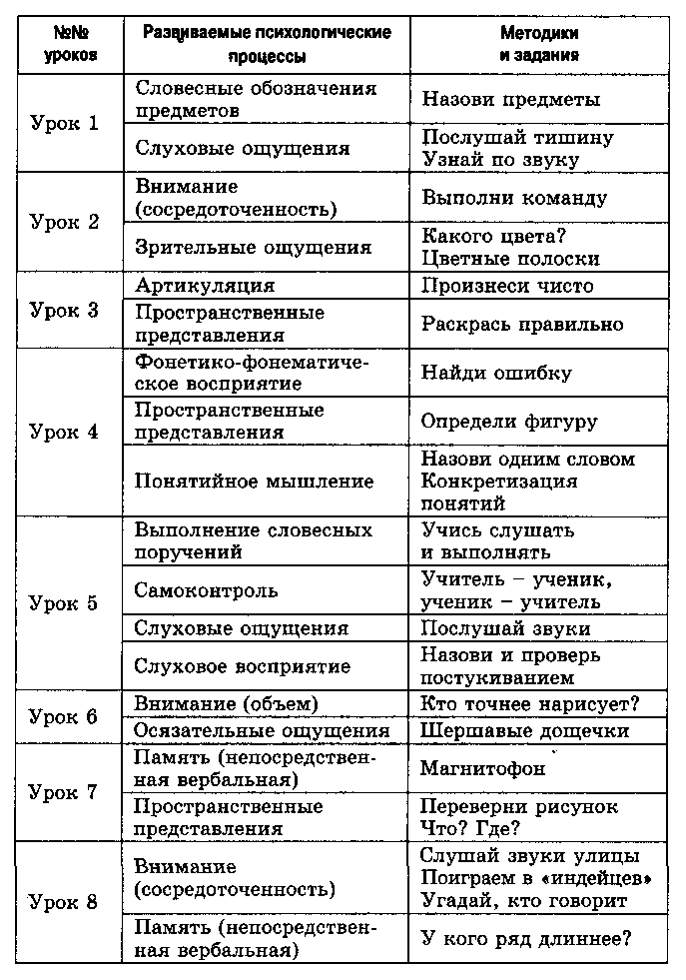
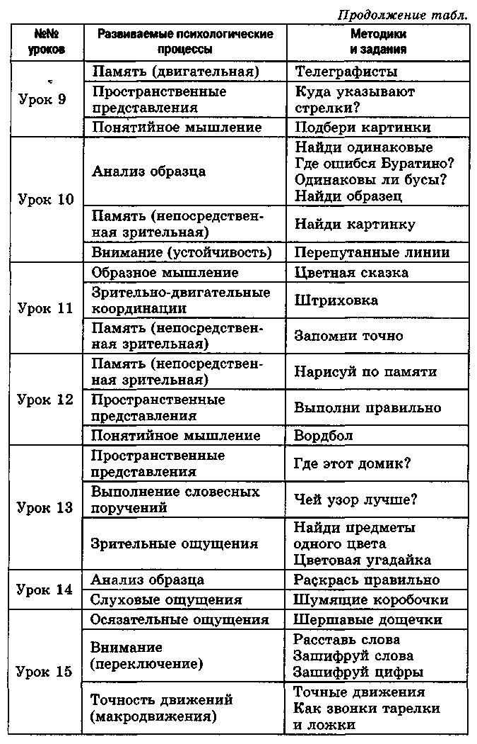
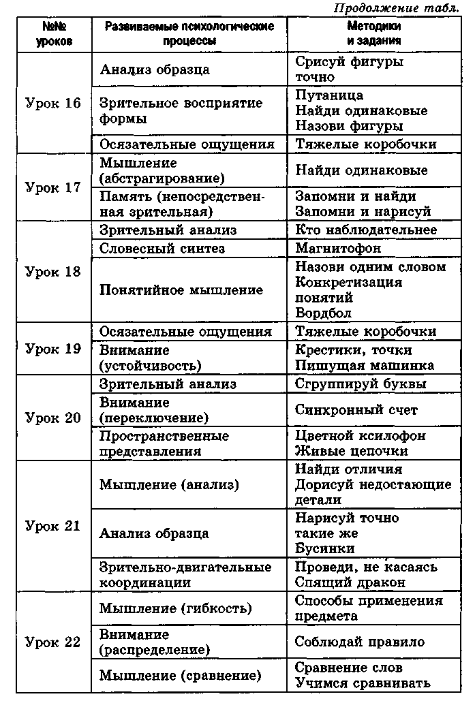
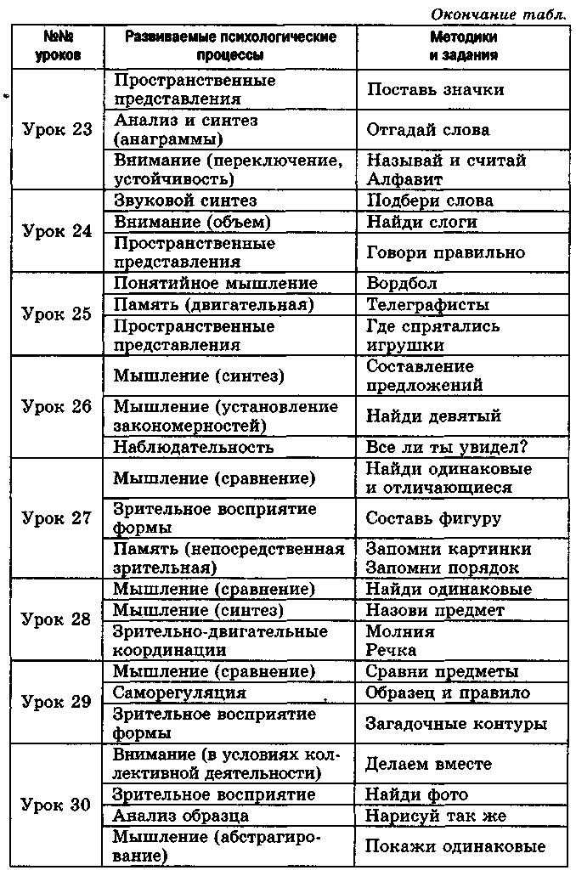
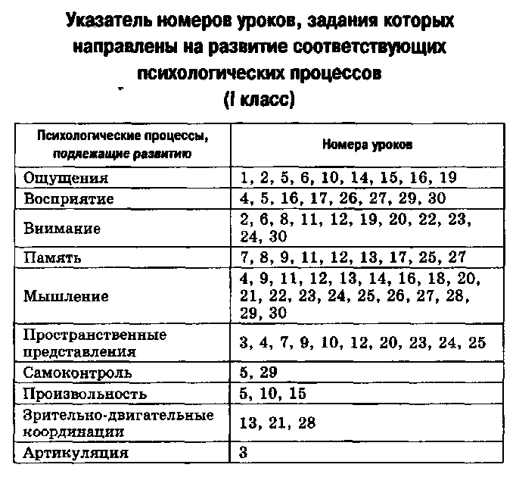

Тематическое планирование занятий во 2 классе
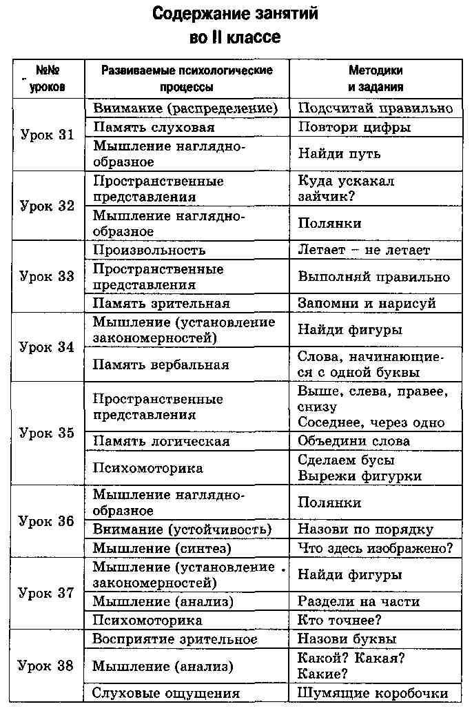
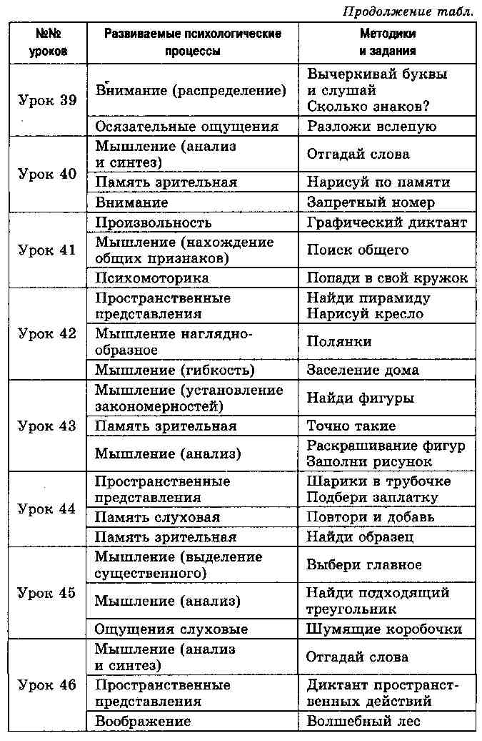
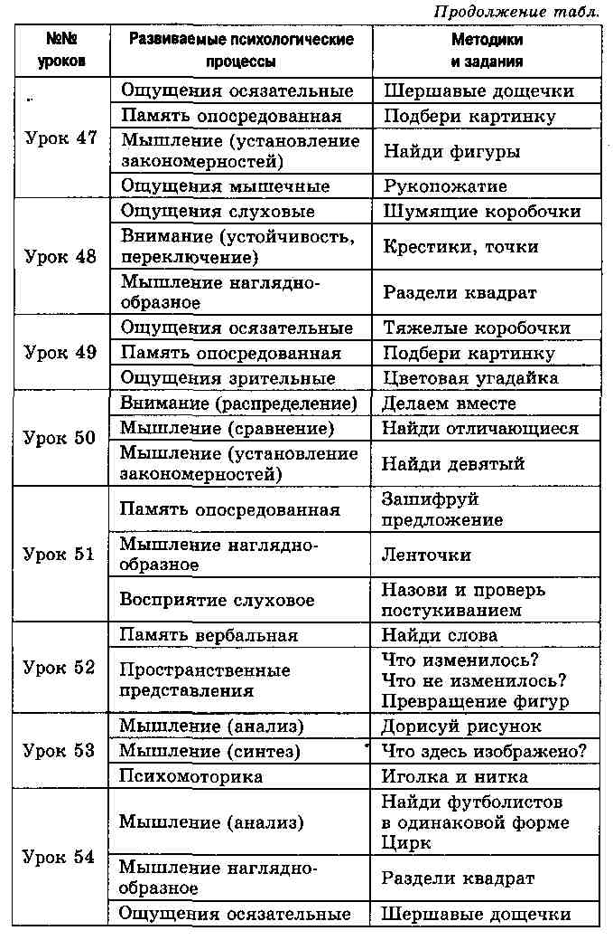
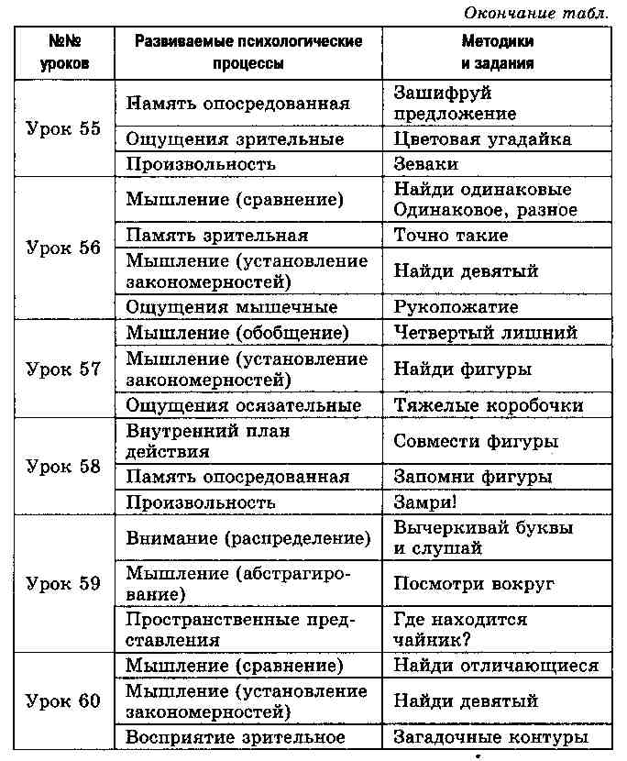
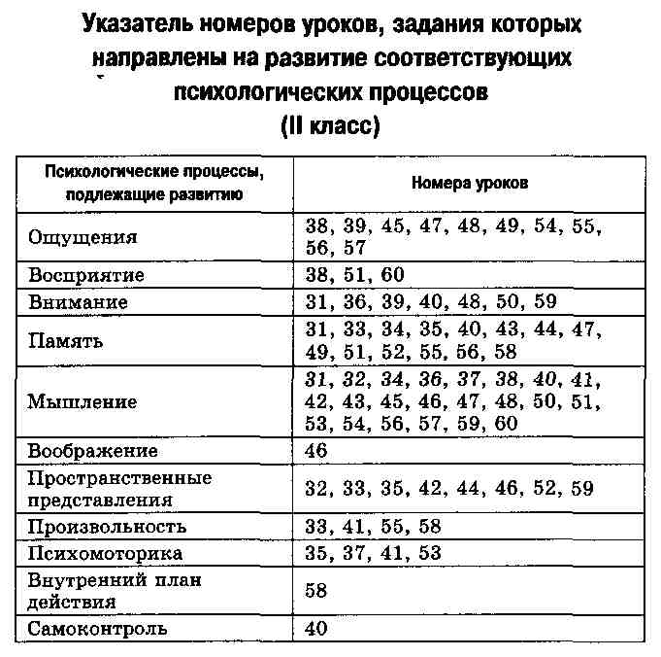

Тематическое планирование занятий во 3 классе
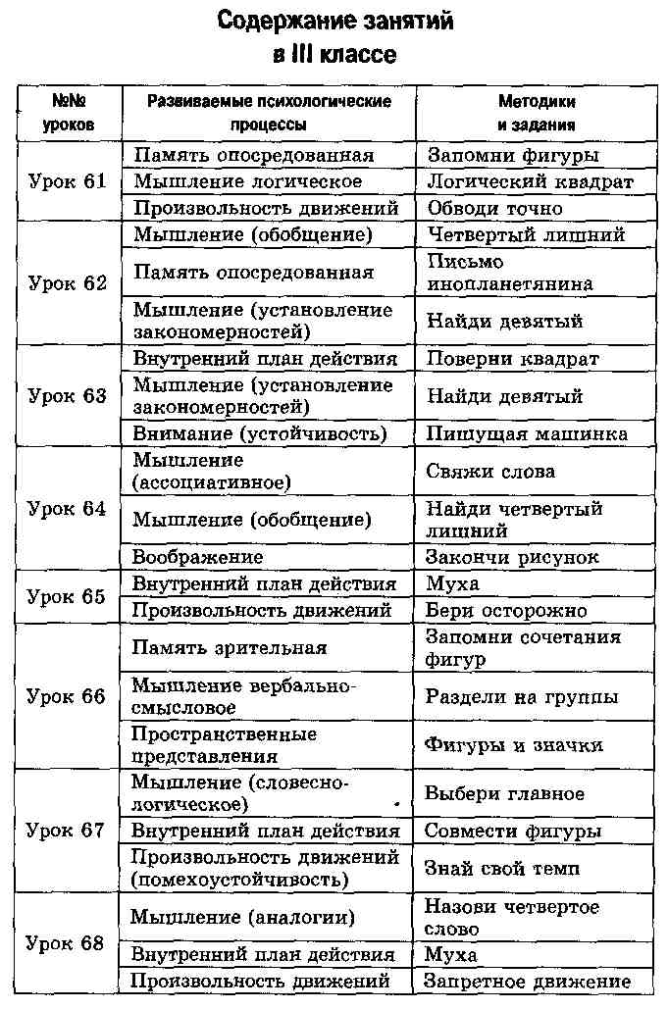

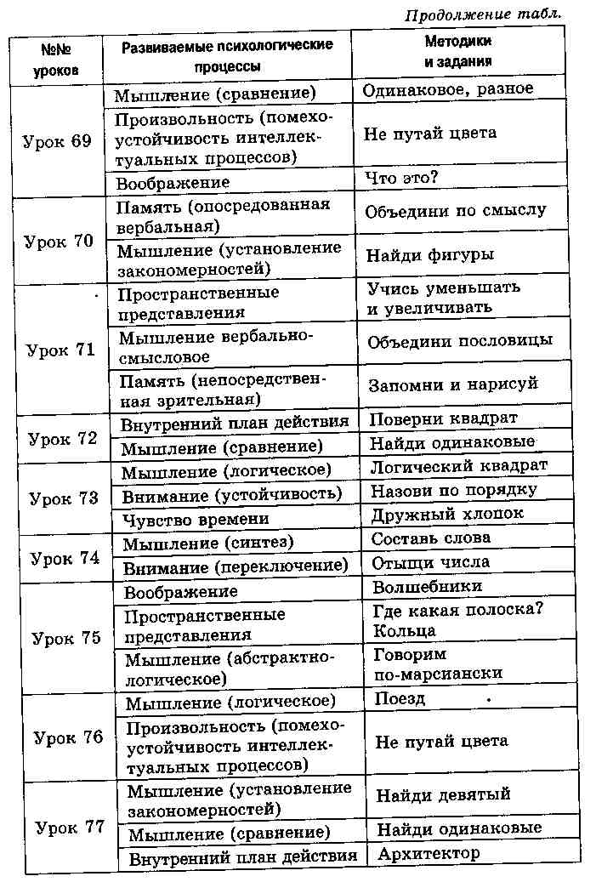
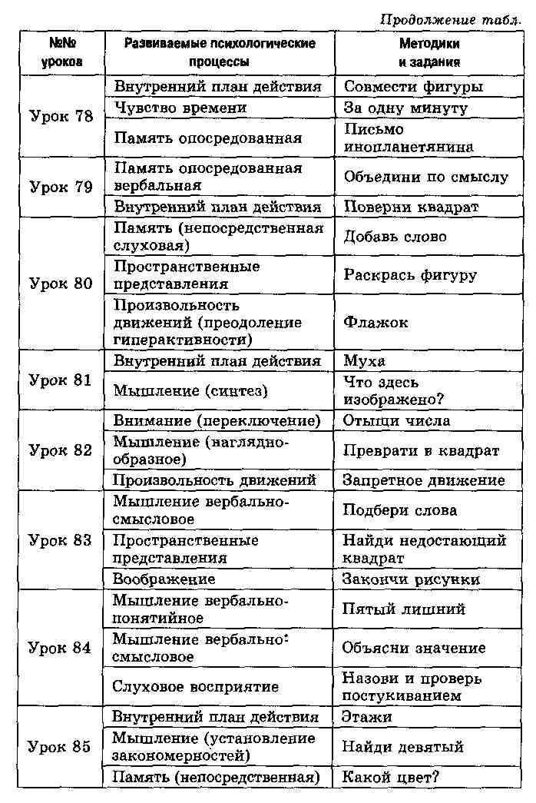
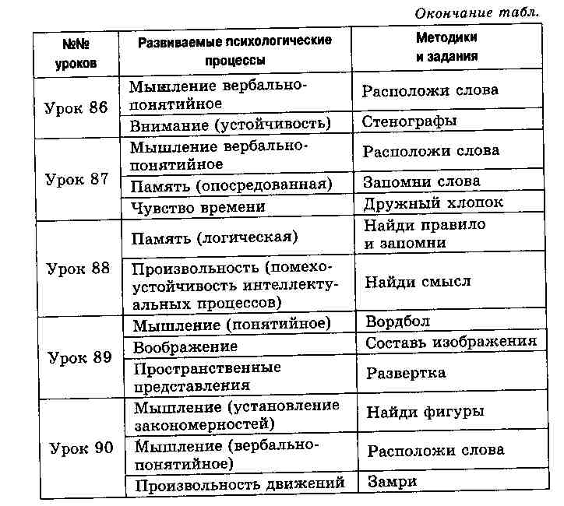
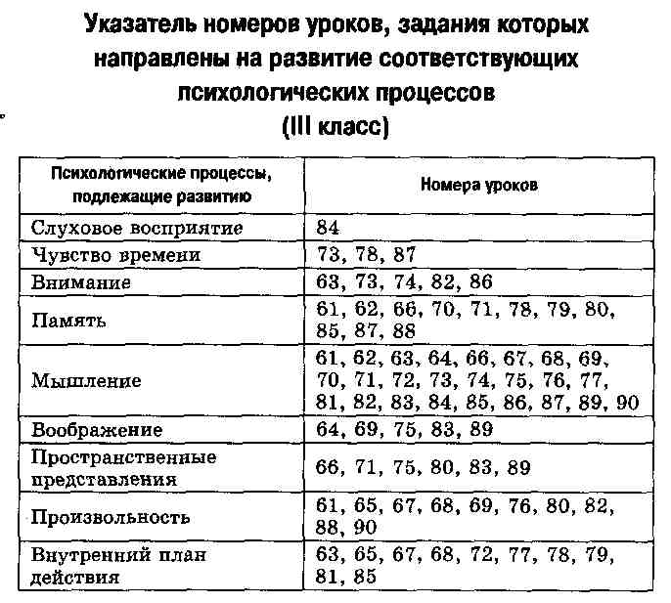

Тематическое планирование занятий в 4 классе.
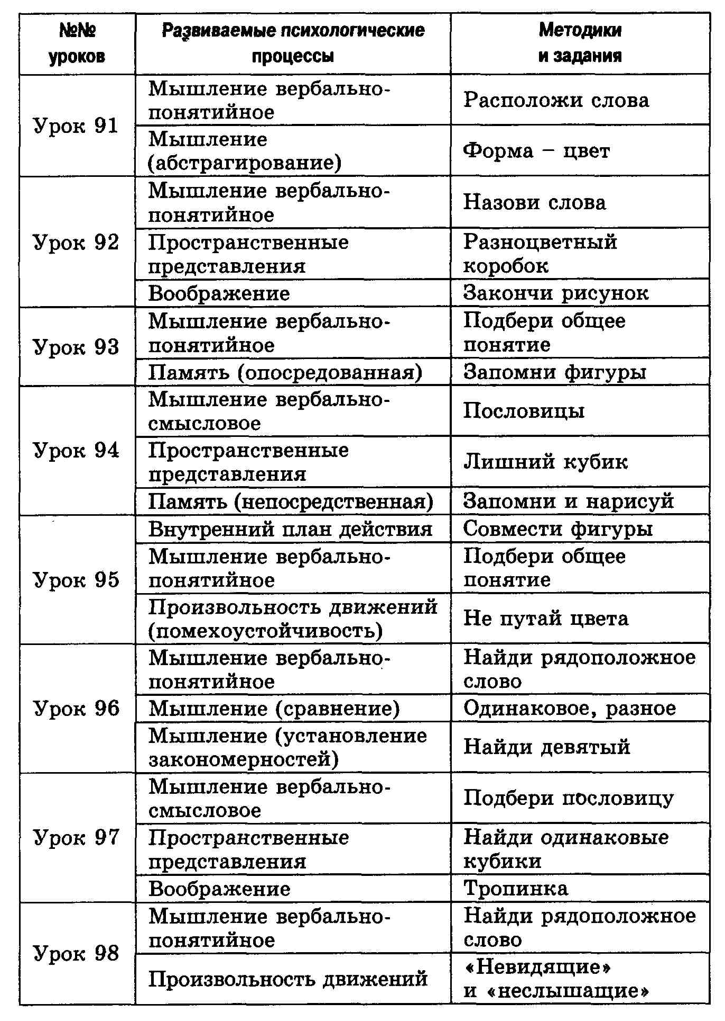
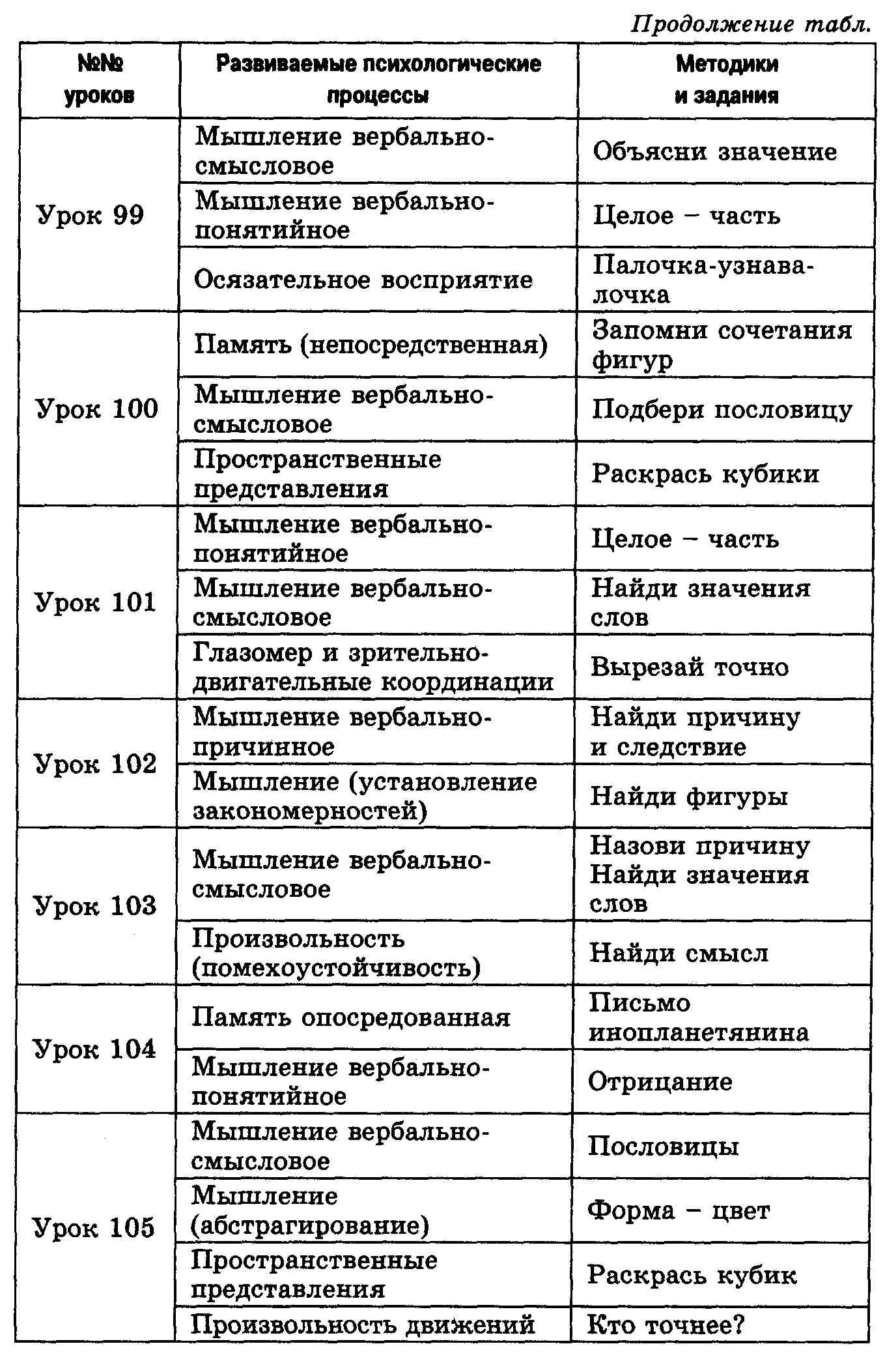
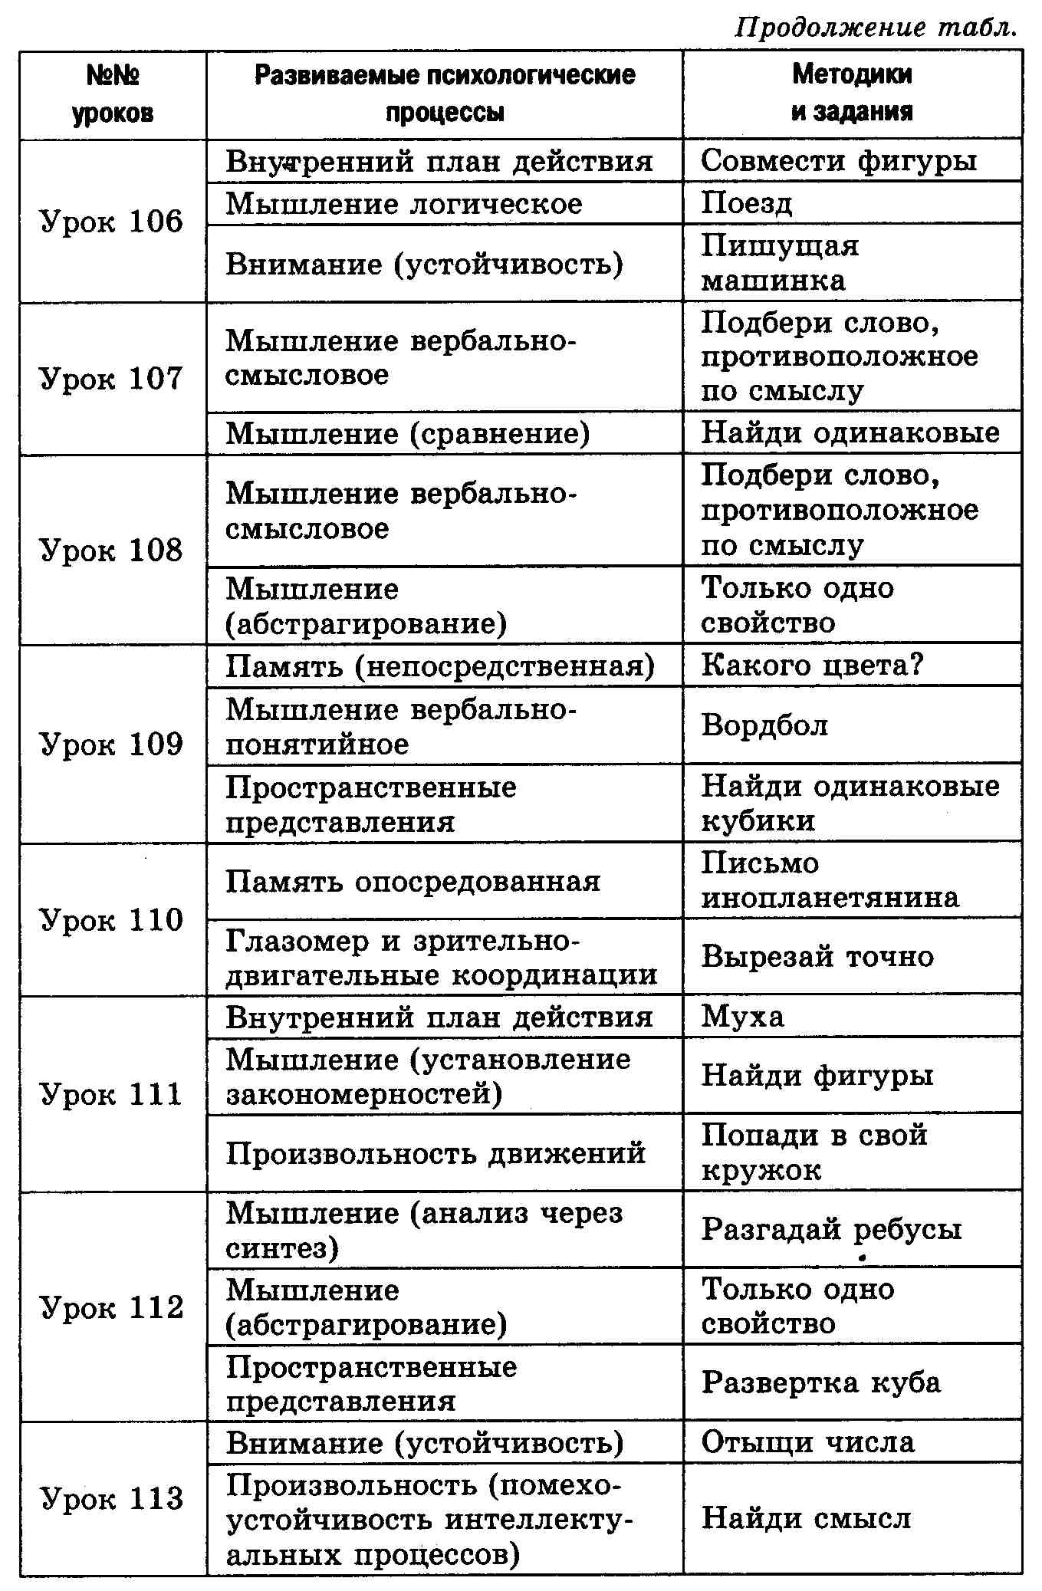
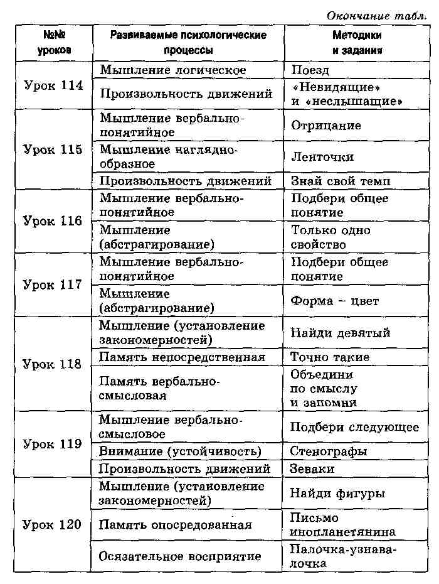
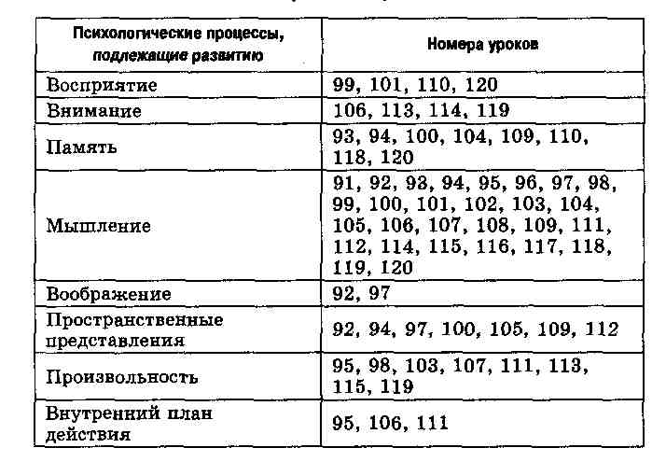

ЛИТЕРАТУРА

- Локалова Н.П. 120 уроков психологического развития младших школьников. Психологическая программа развития когнитивной сферы учащихся I-IV классов). - М.: «Ось-89», 2006.
- Языканова Е.В. Развивающие задания: тесты, игры, упражнения: 1 класс/ сост.– М.: Издательство «Экзамен», 2011.
- Завьялова Т.П., Стародубцева И.В. Сборник игровых занятий по развитию памяти, внимания, мышления и воображения у младших школьников. – М.: АРКТИ, - 2008.

